ICS 77.150.01
CCS D 46

中华人民共和国黄金行业标准
YS/T ××××—202×
铜冶炼侧吹炉协同处置氰渣技术规范
Technical specification for co-processing of cyainde leaching residue
in side-blowing furnace of copper smelting

（征求意见稿）

20××-××-××发布 20××-××-××实施
中华人民共和国工业和信息化部 发 布

前 言
本文件按照GB/T 1.1—2020《标准化工作导则 第1部分：标准化文件的结构和起草规则》的规定起草。
请注意本文件的某些内容可能涉及专利。本文件的发布机构不承担识别专利的责任。
本文件由中国黄金协会提出。
本文件由全国黄金标准化技术委员会（SAC/TC 379）归口。
本文件起草单位：山东恒邦冶炼股份有限公司、长春黄金研究院有限公司、东北大学。
本文件主要起草人：

铜冶炼侧吹炉协同处置氰渣技术规范

1 范围
本文件规定了铜冶炼侧吹炉协同处置氰渣技术的工艺过程、技术要求、描述了对应的证实方法以及环境保护要求。
本文件适用于铜冶炼侧吹炉协同处置符合氰化铜金精矿、氰化硫金精矿、氰化制酸硫精矿、氰化铁金精矿、氰化铜泥、氰化硅金物料的产品标准要求的氰渣。

2 规范性引用文件
下列文件中的内容通过文中的规范性引用而构成本文件必不可少的条款。其中，注日期的引用文件，仅该日期对应的版本适用于本文件；不注日期的引用文件，其最新版本（包括所有的修改单）适用于本文件。
GB/T 3884.1 铜精矿化学分析方法 第1部分：铜量的测定 碘量法
GB/T 3884.3 铜精矿化学分析方法 第3部分：硫量的测定 重量法和燃烧-滴定法
GB/T 14260 散装重有色金属浮选精矿取样、制样通则
GB 25467 铜、镍、钴工业污染物排放标准
GB/T 34167 黄金矿业术语
HJ 298 危险废物鉴别技术规范
HJ 745 土壤氰化物和总氰化物的测定 分光光度法
HJ 943 黄金行业氰渣污染控制技术规范
T/CGA 001 氰化铜金精矿
T/CGA 004 氰化硫金精矿
T/CGA 005 氰化制酸硫精矿
T/CGA 007 氰化铁金精矿
T/CGA 008 氰化铜泥
T/CGA 011 氰化硅金物料
YSJ 020 重有色金属冶炼术语标准（试行）

3 术语与定义
下列术语和定义适用于本文件。
3.1
氰化浸渣 cyainde leaching residue
氰渣
含金物料经氰化浸出、固液分离后获得的固体物料。
[来源：GB/T 34167—2017，4.4.23]
3.2
铜冶炼侧吹炉 side-blowing furnace of copper smelting
一种从矩形竖式炉体两侧鼓入富氧空气，使熔池形成剧烈搅拌，迅速完成铜熔炼过程的冶炼装置。
3.3
配料 burdening
将冶炼需要的各种物料按一定比例配合的过程。
[来源：YSJ 020—1993，3.2.1.1]
3.4
熔炼 smelting
熔化炉料，发生一定的物理、化学变化，使有价金属与不需要的组分分离，产出粗金属或金属富集物及炉渣的过程。
[来源：YSJ 020—1993，4.2.1.1]

4 工艺过程
氰渣与铜精矿混合配料后在侧吹炉中进行熔炼，在炉内高温富氧条件下，物料中所含的氰化物被氧化分解，转化成二氧化碳、氮气和氮氧化物等，氰渣中的有价金属在铜冶炼的过程中进入熔体富集，实现了回收。
铜冶炼侧吹炉协同处置氰渣工艺流程见图1。
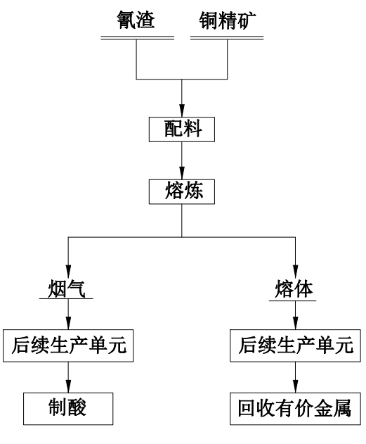
图1 铜冶炼侧吹炉协同处置氰渣流程示意图

5 技术要求

5.1 一般要求
5.1.1 侧吹炉协同处置的氰渣应符合T/CGA 001、T/CGA 004、T/CGA 005、T/CGA 007、T/CGA 008、T/CGA 011相关要求。
5.1.2 氰渣贮存、运输应符合HJ 943相关要求。

5.2 配料
5.2.1 氰渣与铜矿物原料应按一定比例要求进行配料，其中：炉料铜含量应不低于10%、硫含量应不低于22%、水分宜控制在8%～12%之间、氰渣配入量不应超过10%。
5.2.2 同一批次入炉物料应混合均匀，物料中不应混入外来杂物。

5.3 熔炼
侧吹炉熔体温度应控制在1 250 ℃±50 ℃。

5.4 生产管理
5.4.1 处置混配氰渣的原料应在侧吹炉系统达到正常工况并稳定运行24 h后再投加。
5.4.2 装置投料应有准确计量和自动控制装置，系统上的投料点应保持负压操作，在侧吹炉、除尘设备及烟气处理系统出现不正常状况时，应调整投料量甚至停止投料。
5.4.3 在侧吹炉计划停机前不少于24 h停止投加含氰渣的原料。若计划停机时间超过3 d，应将备料系统已混配氰渣的原料全部处理完成。

6 检测方法
6.1 入炉料的取样、制样及水分检测方法应符合GB/T 14260的相关规定。
6.2 入炉料中铜的含量按照GB/T 3884.1中的方法进行测定。
6.3 入炉料中硫的含量按照GB/T 3884.3中的方法进行测定。
6.4 入炉物料外观质量可使用目视检查。
6.5 侧吹炉熔体温度可使用一次性快速测温热电偶检测。

7 环境保护
7.1 处置过程产生的固体废物应根据HJ 298进行鉴别。
7.2 处置过程排放的烟气应经环保设施处置后符合GB 25467或地方大气污染物排放标准的相关要求，排放口应安装大气污染物连续监测装置。
7.3 废水的排放应符合GB 25467或地方污水排放标准的相关要求。
7.4 氰渣和处置过程产生的固体废物其总氰化物（以CN⁻计）按照HJ 745中的方法进行测定。

